Ямало - Ненецкий автономный округ
Пуровский район
Муниципальное бюджетное общеобразовательное учреждение
"Средняя общеобразовательная школа № 3" п. Пурпе Пуровского района

Урок алгебры в 7 классе
Тема: "Первый урок алгебры в 7 классе. Урок - викторина"

Учитель математики: Н. П. Барлет

2019 г.
Тема урока. Первый урок алгебры в 7 классе. Урок - викторина.
Цели урока: повторить основные вопросы курса математики за 6-ой класс;
развивать логическое мышление, пространственное воображение, смекалку;
воспитывать настойчивость, чувство ответственности, уверенности в себе,
умение работать в коллективе.
Ход урока.
I. Организационный момент.
1. Деление класса на три команды (по рядам).
2. Выбор названия команд.
II. Разминка.
1. Каждая команда получает карточку с заданием.

Учащиеся, которые сидят за первой партой, выполняют первое действие, записывают результат в первый овал и передают карточку на вторую парту, учащиеся выполняют второе действие и передают дальше. Каждый правильный ответ оценивается 1 баллом. Команда, которая первой правильно выполнила задание, получает дополнительно 2 балла.

2. Равны ли выражения:
а) - х${}^{2}$и (- х)${}^{2}$;
б) - х${}^{3}$и (- х)${}^{3}$;
в) а и - а?
Каждый правильный ответ - 1 балл.

III. Задания на смекалку.
За каждый правильный ответ команда получает 3 балла.
Найдите неизвестное число:
а)
2 | 7 | 17
3 | 11 | 19
5 | 13 | ?

Ответ. 23 (простые числа).
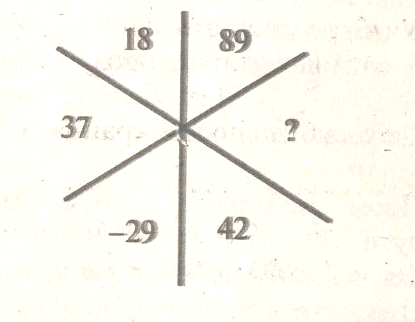
б)
Ответ. 23.
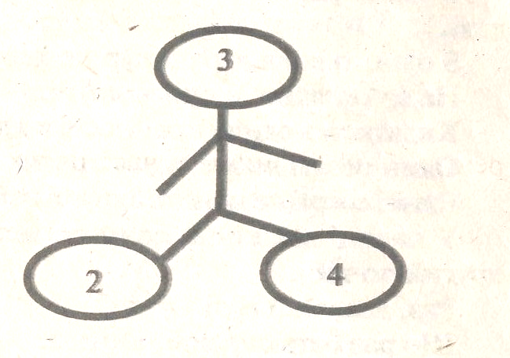
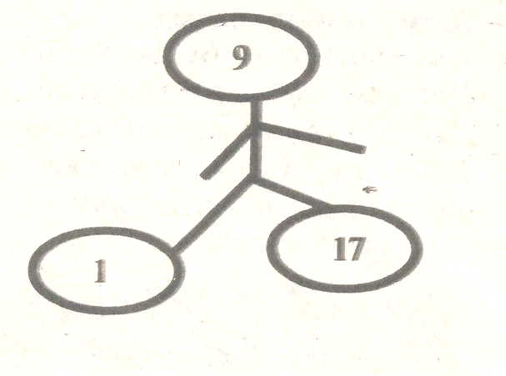
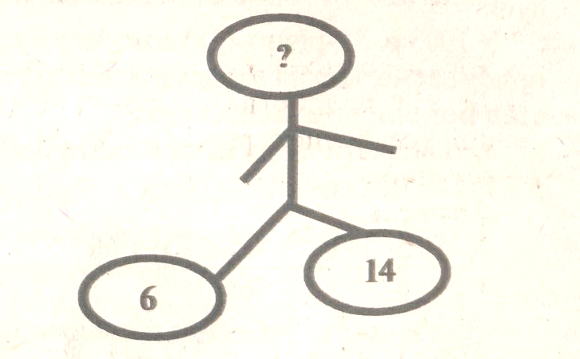
в)

Ответ. 10

IV. Конкурс "Отгадай".
Если слово отгадано после первой подсказки, то команда получает 3 балла, если после второй подсказки - 2 балла, после третьей подсказки - 1 балл.
1. - Это арифметическое действие.
- Для него выполняются переместительное, сочетательное и распределительное свойства.
- Его можно заменить суммой одинаковых слагаемых.
(Умножение).
2. - Это понятие касается дроби.
- Он показывает. на сколько равных частей разделено целое.
- Он записывается под дробной чертой.
(Знаменатель).
3. - С её помощью решаются некоторые задачи.
- Произведение её крайних членов равно произведению средних.
- Это равенство двух отношений.
(Пропорция).
4. - Это две прямые.
- Они взаимно перпендикулярны.
- На них обозначено направление и единичные отрезки.
(Прямоугольная система координат).

V. Логические задачи.
Каждая правильно решенная задача оценивается 2 баллами. Каждая команда выполняет все задания.
1. У семи братьев по одной сестре. Сколько всего детей в семье?
(8).
2. Какой знак надо поставить между цифрами 2 и 3, чтобы получить число , которое больше двух, но меньше трёх?
(Запятую).
3. Сколько получится, если полсотни разделить на половину?
(100).
4. Сколько десятков получится, если 2 десятка умножить на 2 десятка?
(40 десятков).
5. Что больше: сумма или произведение всех цифр?
(Сумма).
6. Винни-Пуху подарили в день рождения кувшин с мёдом массой 6 кг. Когда он съел половину мёда, то кувшин вместе с мёдом весил 4 кг. Сколько мёда было сначала в кувшине?
(4 кг).
VI. Игра "Кто быстрее?".
Команда, которая первой выполнит задание, получает 3 балла.
Вычислить:
а) $\frac{\text{99}⋅\text{97}⋅\text{.}\text{.}\text{.}⋅5⋅3⋅1}{1⋅3⋅5⋅\text{.}\text{.}\text{.}⋅\text{97}}$;
б) 1 + 3 + 5 + ... + 95 + 97 + 97.
VII. Конкурс "Угадай фигуру".
Учащимся надо угадать название геометрической фигуры, которую задумал учитель (каждой команде - отдельная фигура). Для этого они ставят учителю не больше пяти наводящих вопросов (ставить прямых вопросов нельзя). Учитель отвечает "да" или "нет". Конкурс оценивается 1 - 5 баллами, в зависимости от количества вопросов.
Примеры названий фигур: луч, прямоугольник, куб.
VIII. Итоги урока. Подводятся итоги игры, выставление оценок.

